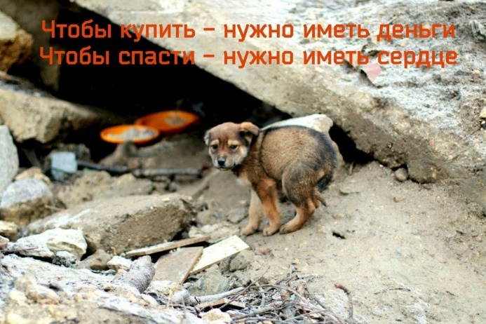
Бездомные животные – проблема не сегодняшнего дня. Собаки и кошки, свободно обитающие на улицах городов, всегда были привычной частью городской экосистемы. Большинство из них – брошенные или потерявшиеся – некогда любимые домашние питомцы и их потомки. Еще одним источником пополнения бездомных животных является бесконтрольная деятельность заводчиков. Но за всеми этими причинами скрывается то главное, о чем все мы стыдливо умалчиваем – безответственное отношение к домашним животным.
В России, в т.ч. в нашем городе, водится большое количество бездомных животных. В основном это собаки и кошки. Источником появления бездомных животных являются выброшенные, потерявшиеся собаки и кошки, а также те, которые родились на улице, т.е. изначально бездомные. Ещё одной причиной, косвенно влияющей на появление бездомных животных, является бесконтрольная деятельность частных лиц по разведению животных.
Одна из причин, по которой люди выбрасывают животных - не популярность такой операции, как стерилизация и кастрация собак и кошек. Большинство россиян считают не гуманным кастрировать или стерилизовать своего питомца и дают ему возможность размножаться. Особенно сильно это мнение распространено среди жителей сел и деревень. Часть людей просто вывозят котят и щенков за город и оставляют их на произвол судьбы. Так пополняется и без того бесчисленная армия бездомных животных.
Решение проблемы бездомных животных заключается в системе контроля численности и содержания домашних животных. Решить проблему бездомных животных невозможно за 1-2 года. Нужен более длительный срок - 5-9 лет. Требуется выполнение обязательных условий:
- проведение программ стерилизации и работа приютов;
- воспитание и просвещение населения.
Включение в школьную программу обязательных «уроков защиты животных», на которых детям будут объяснять, что на человека ложится определенная доля ответственности при приобретении животного.
Необходимо воздействие на общественное мнение и на принятие решения при покупке животного, ориентируя человека на приобретение беспородных собак и кошек из приютов уменьшая тем самым количество животных, произведенных в коммерческих целях.
Помочь бездомным животным может каждый из нас
Помимо опасности инфекционных заболеваний и возможности нападения со стороны бродячих собак, бездомные животные представляют собой еще и глубокую нравственную проблему общества. Большинство горожан не радует вид бродячих, брошенных без попечения животных. Многие относятся к бездомным животным равнодушно – делают вид, что эта проблема их не касается, отворачиваются от голодных и нуждающихся в помощи зверей, тянут за руки своих детей приговаривая, что «киса плохая». Некоторые проявляют к «бродяжкам» сочувствие - при случае подкармливая несчастных животных. Но бывают и случаи неоправданной жестокости: беззащитных ни в чем не виновных собак и кошек подвергают ужасающим садистским истязаниям.
Случаи негуманного и безразличного отношения к животным в нашем обществе ярко свидетельствуют о его нравственном нездоровье. Проблема гораздо серьёзнее, чем кажется на первый взгляд. Дело не только в том, что несчастные беззащитные животные вызывают жалость. Когда нет сострадания, обществом теряются элементарные человеческие качества. Ненависть к животным приводит к ожесточению общества по отношению друг к другу, дети воспитываются в условиях озлобленности и жестокости к беззащитным питомцам, что в итоге перерастает в соответствующее отношение к другим людям. Такие понятия как сострадание, доброта, забота, поддержка слабых порой становятся в современном российском обществе причиной насмешек и «ненормальности».
Но даже в таком обществе всегда есть место доброму и милосердному поступку, который под силу каждому из нас.
Как помочь бездомным животным:
1. Забрать питомца домой. Взять животное к себе домой с улицы, приютить, обогреть и приласкать его.
2. Взять друга из приюта. Если питомец планировался заранее стоит взять его из приюта, а не у заводчиков или в элитном питомнике
3. Подкармливать бездомных животных. Но не стоит делать это рядом с домом, в противном случае собака или кошка решит, что тут всегда будет еда, и начнёт постоянно приходить, а это может сильно беспокоить или раздражать других жильцов.
4. Поддержка на дому. Этот способ помощи бездомным животным позволит помогать им даже не выходить из дома. Это, так называемая, информационная поддержка.
5. Помощь животному найти хозяина.
6. Помощь больному или раненному животному. Увидев больное или получившее травму животное, нужно отвезти его к ветеринару, не проходить мимо. препаратов для его лечения. Параллельно можно искать животному дом.
7. Помощь приютам. Учреждения подобного типа не являются государственными, а, значит, не получают финансирования и существуют за счёт тех, кому небезразлична судьба животных.
8. Стерилизация.
9. Помощь потерявшимся животным
Также, как и люди, животные могут испытывать счастье и радость, грусть и страх, боль и отчаяние. Безусловно, любые животные нуждаются в заботе и защите человека.
Добродетельность – способность делать добро – самое важное человеческое качество, которое стоит развивать в себе каждому. Накормить, приласкать бездомное животное – первая ступень на пути к моральному совершенству. Необходимо нести ответственность за тех, кого приручили.

